AÇÕES DOS EXTENSIONISTAS NO ATENDIMENTO EM PRIMEIROS SOCORROS: LAB SOS
Projeto de extensão desenvolvido no ano de 2022

Milton Lucas Pereira dos Santos
Verônica Gomes de Lima²
Woneska Rodrigues Pinheiro³

Área Temática: saúde

RESUMO

Primeiros socorros referem-se às condutas iniciais que podem ser aplicadas diante de situações ameaçadoras da vida, como em casos de acidentes ou mal súbito, promovendo assim a manutenção das funções vitais até que a vítima receba assistência especializada. O projeto de extensão LAB SOS visa construir um espaço para vivenciar os primeiros socorros, por meio de um ambiente que oportunize ao aluno ampliar o conhecimento e aproximar-se da comunidade, contribuindo com a prestação de serviços em Suporte Básico de Vida (SBV) e disseminação de conhecimento científico. A execução das ações de atendimento e educação em saúde ocorreram no pátio da pedagogia da Universidade Regional do Cariri (URCA), campus Pimenta, pelos bolsistas do projeto e extensionistas do Programa APH na comunidade. Foram contabilizadas noventa e quatro (94) pessoas beneficiadas pelas atividades desenvolvidas e ofertadas pelo projeto de extensão. Os estudantes que frequentam as Universidades, na maioria com ensino integral, tendem a ter um risco maior de lesões ou acidentes que necessitem de cuidados em Primeiros Socorros, desse modo, em virtude do enorme fluxo de pessoas, assim como as atividades realizadas na mesma, evidenciam a necessidade desses atendimentos. Nesse contexto, além de fornecer atendimento qualificado, o laboratório torna-se um ambiente favorável para fortalecer a prática e conhecimento sobre a manipulação correta em situações adversas, incorporando assim técnicas de SBV no âmbito da comunidade.

Palavras-chave: Enfermagem. Laboratório. Primeiros socorros.

ABSTRACT

First aid refers to the initial measures that can be applied in life-threatening situations, such as in cases of accidents or sudden illness, thus promoting the maintenance of vital functions until the victim receives specialized assistance. The LAB SOS extension project aims to build a space to experience first aid, through an environment that allows students to expand their knowledge and get closer to the community, contributing to the provision of services in Basic Life Support (BLS) and dissemination of scientific knowledge. The implementation of health care and education actions took place in the pedagogy courtyard of the Regional University of Cariri (URCA), Pimenta campus, by project scholarship holders and APH Program extension workers in the community. Ninety-four (94) people benefited from the activities developed and offered by the extension project were counted. Students who attend Universities, mostly with full-time education, tend to have a greater risk of injuries or accidents that require First Aid care, thus, due to the huge flow of people, as well as the activities carried out there, demonstrate the need for these services. In this context, in addition to providing qualified care, the laboratory becomes a favorable environment to strengthen practice and knowledge about correct handling in adverse situations, thus incorporating BLS techniques within the community.

Keywords: First aid. Laboratory. Nursing.

1 INTRODUÇÃO

Primeiros socorros referem-se às condutas iniciais que podem ser aplicadas diante de situações ameaçadoras da vida, como em casos de acidentes ou mal-súbito, promovendo assim a manutenção das funções vitais até que a vítima receba assistência especializada. Essa assistência imediata pode ser implementada tanto por profissionais da saúde como por pessoas leigas devidamente capacitadas (ALVIM et al., 2019).
Nesse sentido, prestar primeiros socorros de qualidade é imprescindível para salvar vidas e reduzir possíveis consequências adversas (AHA, 2015). Em suma, o desenvolvimento de ações para prestar e propagar informações relacionadas ao suporte básico de vida para comunidade é de extrema relevância, tendo em vista que o cuidado prestado, direta ou indiretamente, fora do ambiente hospitalar é determinante no desfecho de um cenário de perigo, ou risco de morte (BRASIL, 2003).
No ano de 2019, no Brasil, os acidentes por causas externas ficaram em quarto lugar quanto ao número de óbitos por domicílio (142.800 óbitos), estando atrás apenas das doenças do aparelho circulatório com 364.132 óbitos, neoplasias com 235.301 óbitos e doenças do aparelho respiratório com 162.005 óbitos (Brasil, 2019). As causas externas são determinadas como traumas, lesões ou outros danos intencionais ou não intencionais à saúde, que ocorrem de forma imprevisível e como resultado direto da violência ou causa externa.
Desse modo, o projeto de extensão LAB SOS pretende construir um espaço para vivenciar os primeiros socorros, por meio de um ambiente que proporcione a oportunidade de ampliar o conhecimento e aproximar-se da comunidade, contribuindo com a prestação de serviços em SBV e disseminação de conhecimento científico.
Compreendendo esse imediatismo, apresenta-se a necessidade de pessoas capacitadas para intervir nos diferentes cenários de urgência e emergência no âmbito universitário, pois estudos revelam que a morbimortalidade em emergências pré-hospitalares é reduzida em até 7,5% quando os primeiros socorros são administrados por pessoas treinadas (VERONESE et al., 2010).
Desse modo, as ações poderão impactar de maneira positiva na assistência à promoção da saúde da comunidade acadêmica e sociedade como um todo.

2 REFERENCIAL TEÓRICO

Em virtude do aspecto generalista dos cursos de graduação em enfermagem, geralmente não é possível abranger de forma completa o conteúdo relacionado ao segmento de urgência e emergência, de modo que os projetos, programas e ligas colaboram para uma formação mais completa, com experiências que conferem diferencial ao estudante (COSTA et al., 2020).
É válido ressaltar que situações de urgência e emergência são frequentes no cotidiano dos profissionais de enfermagem, dado que essas condições não se encontram apenas em unidades de pronto-socorro ou unidades de pronto-atendimento, mas em qualquer outro serviço, inclusive fora do contexto de assistência à saúde. Assim, é preciso uma ação desse profissional que precisa estar previamente preparado para realizar o manejo, implementando condutas adequadas (SILVA et al., 2019).
Tendo em vista esse cenário, os estágios acadêmicos são fundamentais para graduação em enfermagem, pois se julga que o profissional recém-formado, quando inicia suas vivências em práticas profissionais em serviços de saúde, sobretudo no âmbito da urgência e emergência, demonstram insegurança, sentimento geralmente acompanhado pelo medo de não conhecer a técnica e o procedimento adequado a ser realizado. Ademais, a falta de experiências extracurriculares e a ansiedade em relação ao acolhimento da equipe no serviço, são fatores prejudiciais ao bom desempenho (CALDEIRA et al., 2022).
Segundo Sousa et al. (2019) a experiência de extensão oferece ao acadêmico diversas oportunidades, como a proximidade com a realidade em que ele se encontrará logo após sair da universidade. A imersão nas atividades extracurriculares traz muitas possibilidades para geração de novos conhecimentos, tendo em vista que a extensão concede aos discentes a oportunidade de correlacionar conteúdos teóricos e práticos, e abre espaço para a prática profissional, experiência, comprometimento e aquisição de habilidades fundamentais.
Nesse contexto, a implantação do laboratório e ambulatório em primeiros socorros na universidade, é determinante para proporcionar assistência e aprendizado, pois diante da complexidade dos serviços de saúde, o enfermeiro tem papel fundamental no estímulo à comunicação entre as equipes, trabalho interdisciplinar e na busca de conhecimentos técnicos e científicos. Esses podem ser estimulados precocemente na academia para melhorar os resultados desse futuro profissional e aumento na taxa de sucesso nas suas práticas (LHA et al., 2022).

“... são pessoas que já vem com determinada formação, eles têm um conhecimento, de abordagem, de imobilização, são acadêmicos, mas que não vem completamente crus, na hora de ajudar se posicionam direitinho, conseguem interagir com o que a equipe faz” (SOUSA et al., 2019, p.2742).

“O Ministério da Saúde brasileiro define primeiros socorros como os cuidados imediatos que devem ser prestados rapidamente a uma pessoa, vítima de acidentes ou de mal súbito, cujo estado físico põe em perigo sua vida…”(ZANESCO et al., 2020, p.156)
O cuidado em primeiros socorros trata-se da assistência primária realizada por uma pessoa capacitada, como forma de colaborar para a minimização dos riscos e complicações da vítima.
Antes de oferecer ajuda durante uma assistência à vítima deve se ter noção do espaço a que está sendo inserido, para que não se torne mais um que necessite de atendimento. É imprescindível que o profissional isole a área como forma de se proteger e proteger o paciente. Deve ter cuidado com o que está sendo exposto, tais como locais com fogo, fumaça, ácidos, gás e similares. Para que assim possa ofertar um cuidado de forma correta. (CARBOGIM et al., 2020)
“Primeiros Socorros (PS), quando realizada por alguém que possui conhecimento acerca da mesma, é muito importante, visto que colabora com o bem-estar do paciente vítima de acidentes, influenciando diretamente na sobrevida.” (CARBOGIM et al., 2020, p.3)
Todos estão sujeitos a presenciarem um acontecimento que se faça necessária a atuação em primeiros socorros, a partir disso é imprescindível que qualquer pessoa consiga realizar essa assistência, de forma rápida e eficaz. Dessa maneira, se faz essencial que todos os profissionais de saúde tenham acesso a capacitações, para obter uma bagagem teórica/prática que poderá ser utilizada em algum momento, visto que é esperado domínio por parte dos mesmos.

3 RESULTADOS E DISCUSSÃO

O Laboratório e Ambulatório de Primeiros Socorros da Urca iniciou seu funcionamento no ano de 2022, no primeiro semestre do mesmo. Foram realizados atendimentos em suporte básico de vida, além de ações educativas, dispondo de atendimentos como aferição de pressão arterial, verificação de temperatura, glicemia e assistência em primeiros socorros. Ao todo foram atendidas 94 pessoas, entre discentes e docentes da Universidade Regional do Cariri (URCA), Campus Pimenta, localizado no Crato-CE. As ações foram realizadas no Pátio da Pedagogia, ao ar livre, um local de fácil acesso e ampla visão para quem necessitasse de ajuda.
Costuma-se ver diversas reportagens que mencionam casos de estudantes e funcionários que não tiveram o suporte necessário diante da necessidade de primeiros socorros, e ficaram com sequelas ou vieram a óbito. Todo esse contexto acende um alerta na mente de todas as pessoas, acerca da necessidade da implantação de um meio que contribua para a assistência rápida e eficaz. Em consonância à isso, se observa a importância do projeto de extensão LAB SOS, que teve seu início baseado em acontecimentos nacionais e internacionais, em diversas Universidades e Faculdades, relacionados a falta de atendimento, incapacidade teórica de manejar o cuidado, dificuldade de controle emocional, e o principal, ineficiência no suporte.
Segue em anexo abaixo as imagens dos integrantes do projeto em ação. Todos os acadêmicos participantes, voluntários do projeto, são integrantes do Programa de Extensão APH na Comunidade, onde todos possuem uma carga teórica para um bom desempenho no cuidado. Durante todo o primeiro semestre do ano de 2022, todos os extensionistas realizaram atendimento e suporte em primeiros socorros para os discentes e docentes da URCA.

Figura 01 - Atuação do LAB SOS
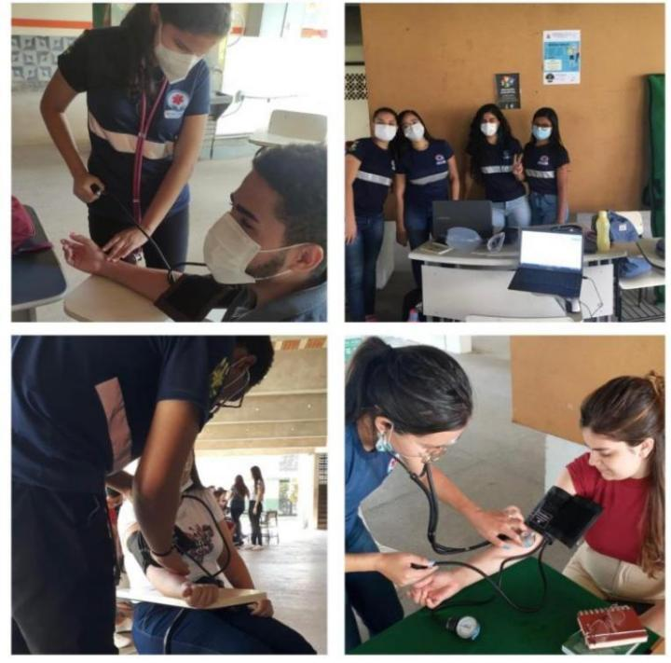
Fonte: Arquivo Pessoal, 2022.

Figura 02 - Atuação do LAB SOS
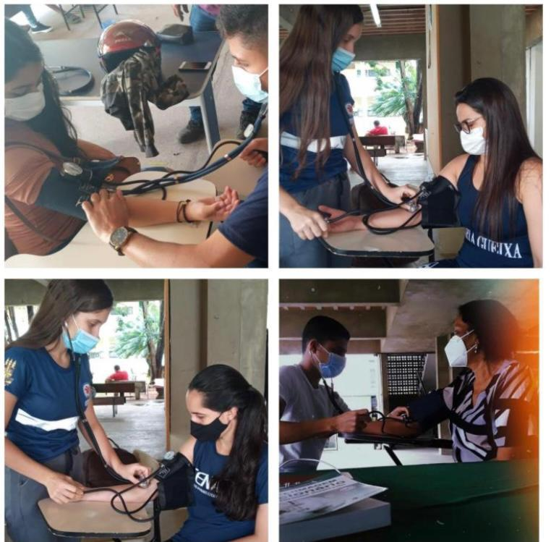
Fonte: Arquivo Pessoal, 2022.

Nas figuras 01 e 02 estão evidenciadas as atividades desenvolvidas pelo LAB SOS na Universidade Regional do Cariri, sendo as mesmas referente a aferição de pressão arterial, que se mostra um fator de risco para diversas patologias. Sendo assim, se faz necessário o controle acerca dos índices de PA entre discentes e docentes.
Figura 03 - Realização de curativo devido uma lesão
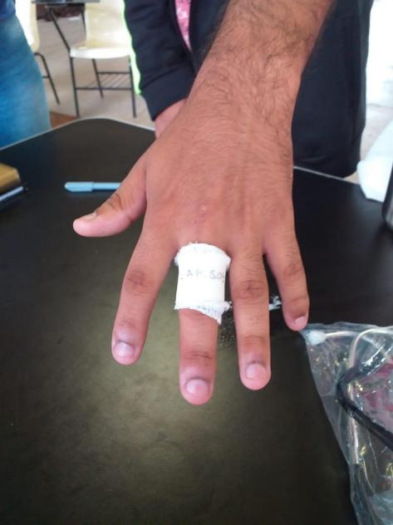
Fonte: arquivo pessoal 2022

A figura 03 mostra um atendimento realizado pelos extensionistas no LAB SOS no cuidado a um acadêmico que foi vítima de um corte na mão esquerda.

Figura 04 - Apresentação do LAB SOS
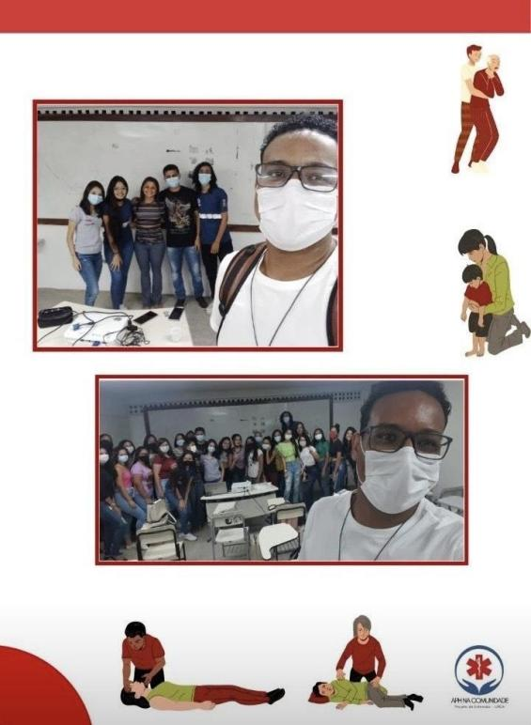
Fonte: Arquivo Pessoal, 2022

A figura 04 mostra a apresentação do projeto de extensão LAB SOS para a turma do 1º semestre de Enfermagem, durante a disciplina de primeiros socorros. Foi um momento extremamente proveitoso, contribuindo para o conhecimento dos estudantes.

4 CONSIDERAÇÕES FINAIS

O projeto de extensão proporcionou um ambiente oportuno para que os extensionistas desenvolvessem atendimentos e educação em saúde em primeiros socorros, constituindo um espaço ideal para fortalecer a prática e conhecimento sobre a manipulação correta em situações adversas à saúde, incorporando assim técnicas de suporte básico de vida no âmbito da comunidade.
Desse modo, espera-se que com a continuidade das atividades do LAB SOS, sejam concretizadas ações de promoção e prevenção a saúde no contexto das urgências e emergências, tendo em vista que o projeto atua de forma estruturada por meio dos extensionistas, fortalecendo uma cultura de educação em primeiros socorros dentro e fora da universidade. Portanto, almeja-se a expansão do projeto e participação de acadêmicos de enfermagem, assim como o desenvolvimento de produções científicas.

5 AGRADECIMENTOS

Agradeço a Universidade Regional do Cariri (URCA) e ao Fundo Estadual de Combate à Pobreza (FECOP), pelo custeamento das bolsas de extensão, ao Programa APH na comunidade, e a coordenadora do Projeto Professora Dra. Woneska Rodrigues Pinheiro.

REFERÊNCIAS

BRASIL. Ministério da Saúde. Secretaria de Vigilância em Saúde. Coordenação-Geral de Informações e Análises Epidemiológicas. Sistema de Informações sobre Mortalidade (SIM). Brasília, DF (2019).
CARBOGIM, Fábio da Costa; LUIZ, Franciane Silva; OLIVEIRA, Larissa Bertacchini de; BRAZ, Patrícia Rodrigues; SANTOS, Kelli Borges dos; PÜSCHEL, Vilanice Alves de Araújo. . Efetividade de modelo de ensino em um curso de primeiros socorros: ensaio clínico randomizado. Texto Contexto Enferm [Internet]. 2020 [acesso 05 nov. 2022]; 29:e20180362. Disponível em: http://dx.doi.org/10.1590/1980-265X-TCE-2018-0362
DA COSTA, Evillyn Fernandes et al. Aulas práticas em urgência e emergência na formação do acadêmico de enfermagem-relato de experiência. Research, Society and Development, v. 9, n. 12, p. e24891210411-e24891210411, 2020. Disponívelem:https://rsdjournal.org/index.php/rsd/article/view/10411 Acesso em: 07 de nov 2022.
DA SILVA CALDEIRA, Rafaella et al. Avaliar o preparo dos acadêmicos de enfermagem frente à um atendimento de urgência e emergência. Research, Society and Development, v. 11, n. 14, p. e187111436269-e187111436269, 2022.
https://rsdjournal.org/index.php/rsd/article/view/36269

DA SILVA SOUSA, Beatriz et al. A contribuição da extensão universitária no serviço de assistência pré-hospitalar. Nursing (São Paulo), v. 22, n. 250, p. 2740-2743, 2019.Disponível em: <https://revistas.mpmcomunicacao.com.br/index.php/revistanursing/article/view/287>. Acesso em: 8 nov. 2022.
DE ALMEIDA, Rafael Braga; ÁLVARES, Alice da Cunha Morales. Assistência de enfermagem no serviço móvel de urgência (SAMU): revisão de literatura. Revista De Iniciação Científica E Extensão, v. 2, n. 4, p. 196-207, 2019. Disponível em: https://revistasfacesa.senaaires.com.br/index.php/iniciacao-cientifica/article/view/256. Acesso em: 06 de nov. de 2022.
DA SILVA, Ionara et al. RELATO DE EXPERIÊNCIA Contribuições da monitoria acadêmica em urgência, emergência e terapia intensiva para enfermagem. Enfermagem Brasil, v. 18, n. 2, 2019. Disponível em: https://portalatlanticaeditora.com.br/index.php/enfermagembrasil/article/view/1318. Acesso em: 06 de nov. de 2022.
ILHA, Aline Gomes et al. Produção científica de enfermagem acerca de atendimento pré-hospitalar e primeiros socorros: estudo de tendências. Research, Society and Development, v. 11, n. 2, p. e22711225624-e22711225624, 2022. Disponível em: <https://rsdjournal.org/index.php/rsd/article/view/25624> Acesso em: 8 nov. 2022.
UNIÃO NACIONAL DOS ESTUDANTES. Falta de estrutura para atendimentos emergenciais preocupa estudantes. Disponível em: https://une.org.br/2012/11/falta-de-estrutura-para-atendimentos-emergenciais-nas-universidades-preocupa-estudantes/> . Acesso em: 06 de nov. de 2022.
VERONESE, Andréa Márian et al. Oficinas de primeiros socorros: relato de experiência. Revista Gaúcha de Enfermagem, v. 31, p. 179-182, 2010. Disponível em: <https://www.scielo.br/j/rgenf/a/mZJfJJxcfrT3FHKSJcqYH3F/?lang=pt&format=html> Acesso em: 8 nov. 2022.
ZANESCO, Camila; GALVAN, Jessica; GALVÃO, Natália; BORDIN, Danielle; FADEL, Cristina Berger . Conhecimento e segurança de universitários da área de ciências biológicas e da saúde sobre primeiros socorros. Rev Fun Care Online. 2020 jan/dez; 12:155-161. DOI: http://dx.doi.org/10.9789/2175-5361.rpcfo.v12.7171. Disponível em: file:///C:/Users/socor/Downloads/7171-Texto%20do%20Artigo-46260-3-10-20200417.pdf . Acesso em: 08 nov. 2022

Revisão gramatical realizada por: Milton Lucas Pereira dos Santos
E-mail: lucas.pereira@urca.br
Contato: (088) 9 9948-0372

COMO CITAR

Recebido em 16 de dezembro de 2022
Aceito em 29 de setembro de 2023

Milton Lucas Pereira dos Santos, Universidade Regional do Cariri - URCA, bolsista e voluntário do projeto LAB SOS. E-mail: lucas.pereira@urca.br ² Verônica Gomes de Lima, Universidade Regional do Cariri - URCA, bolsista e voluntária do projeto LAB SOS. E-mail: veronica.gomes@urca.br ³ Woneska Rodrigues Pinheiro Profa. Dra. em Ciências da Saúde (FMABC), professora adjunta do curso de enfermagem (URCA), coordenadora do projeto de extensão LAB SOS. E-mail: woneska.rodrigues@urca.br

